BIBLE STUDY LESSONS FOR KIDS
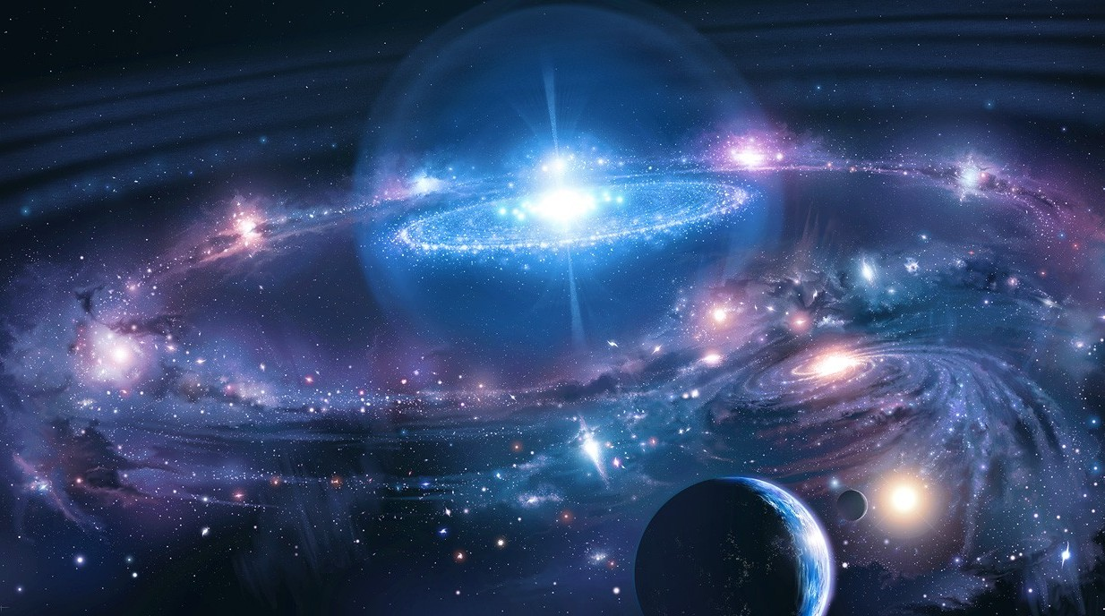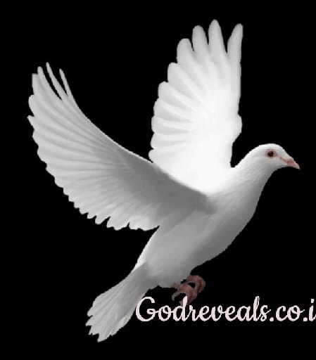
ബൈബിൾ പഠനം
സൃഷ്ടി

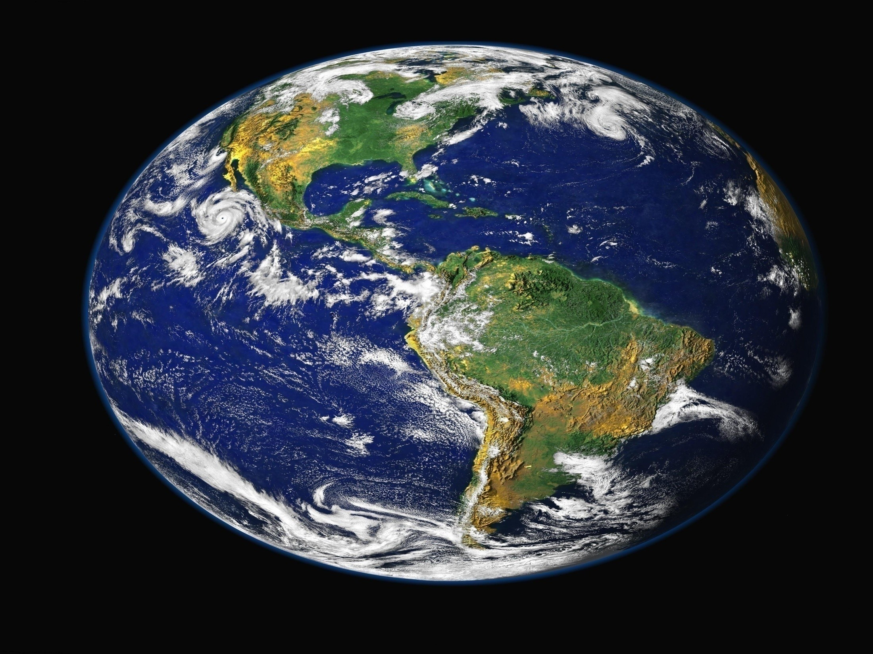
ആദിയിൽ ദൈവം ആകാശവും ഭൂമിയും സൃഷ്ടിച്ചു.
ഉല്പത്തി 1:1-2

ദൈവത്തിന്റെ ആത്മാവ് വെള്ളത്തിൽ മീതെ പരിവർത്തിച്ചുകൊണ്ടിരുന്നു
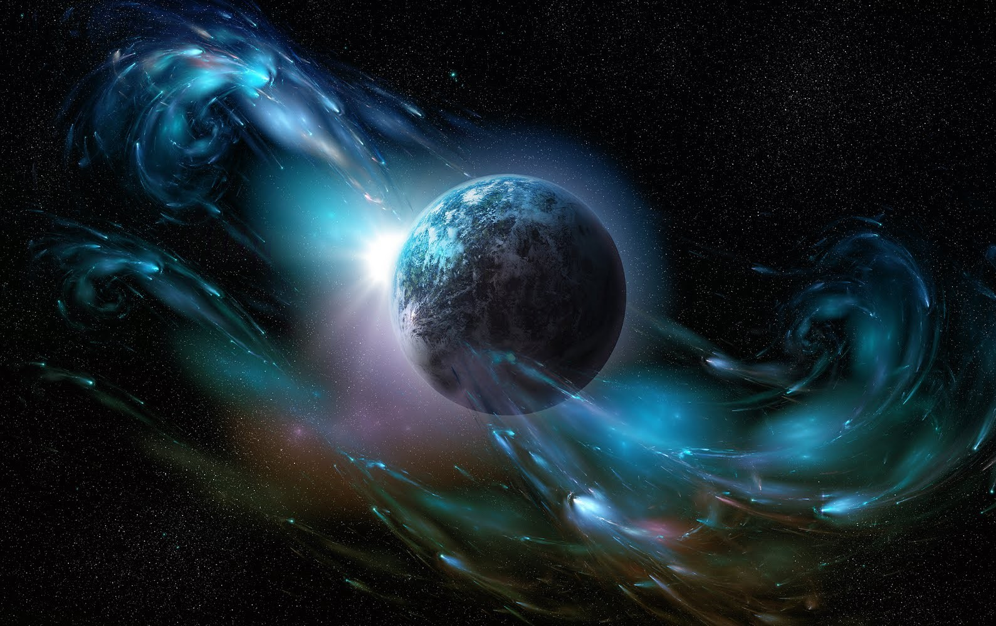

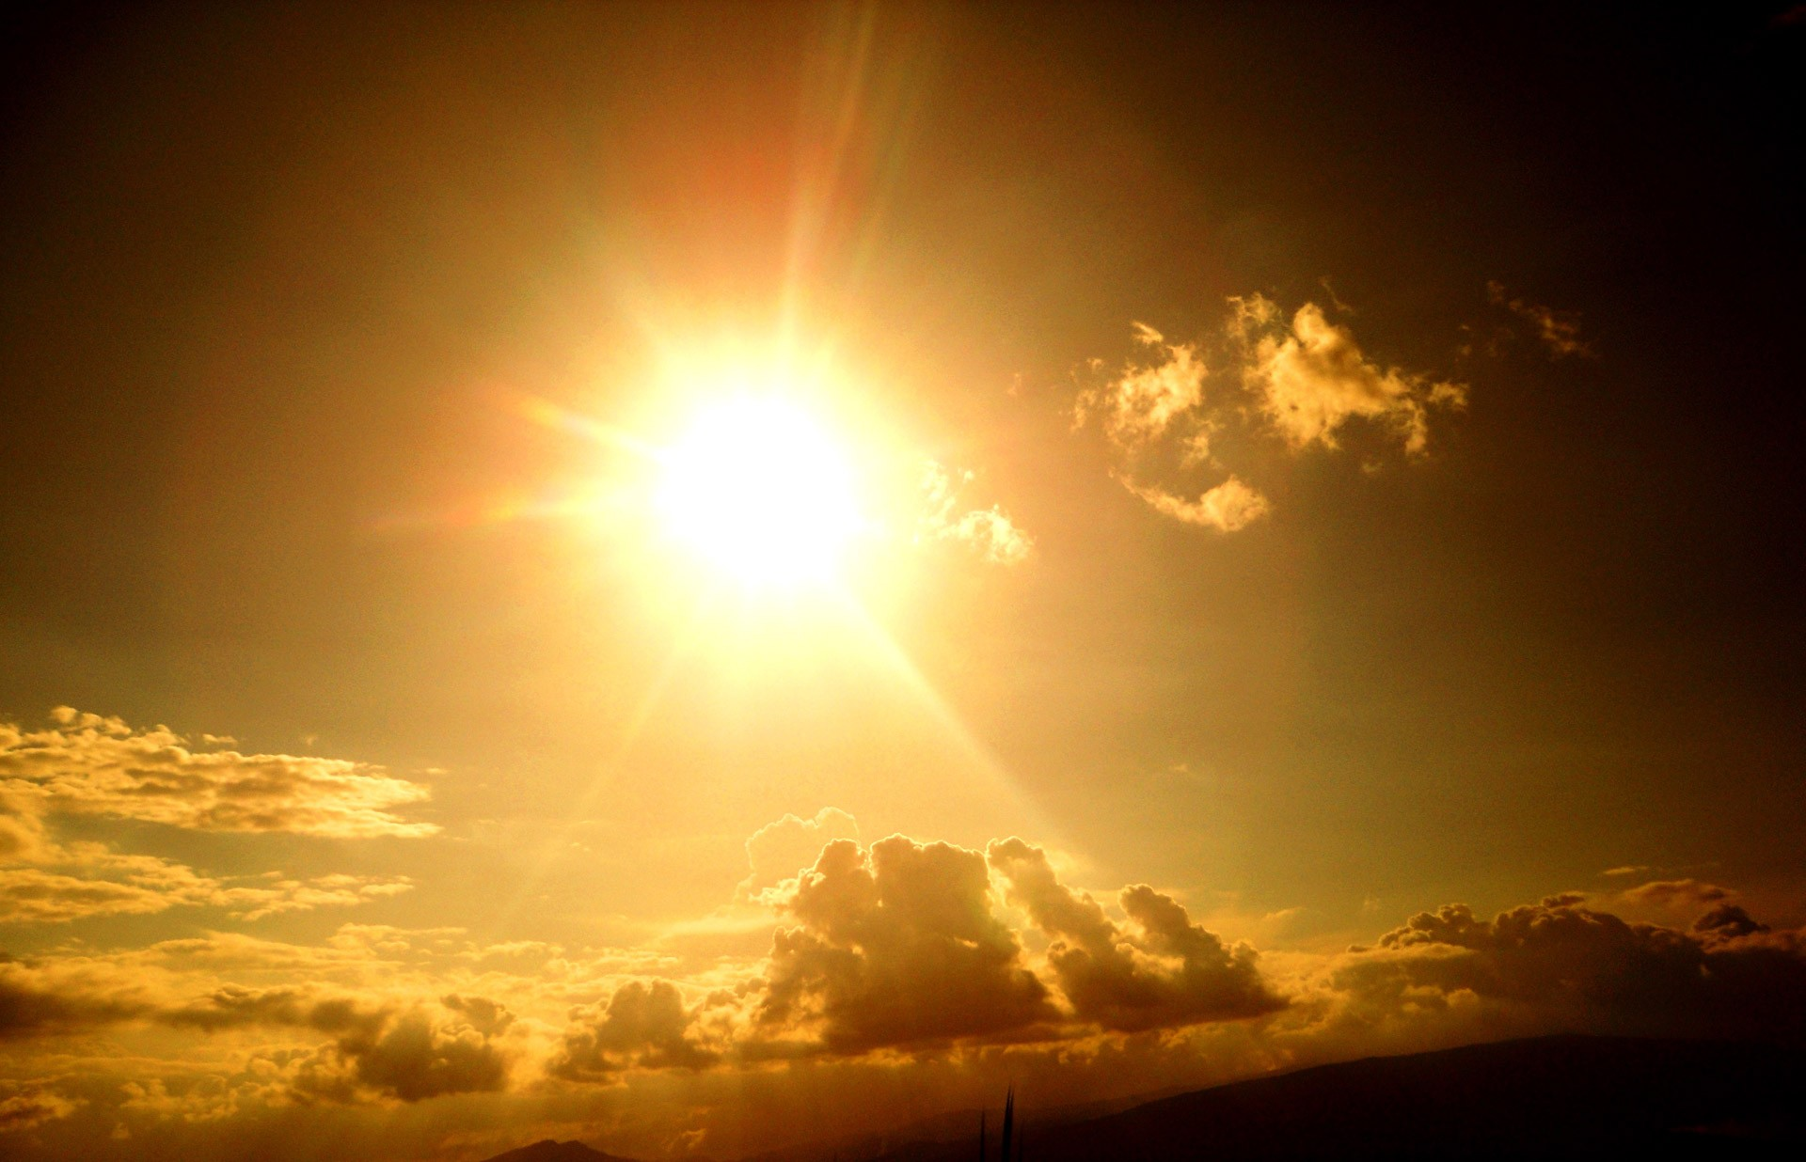
1. വെളിച്ചം ഉണ്ടായി

പകൽ എന്നും പേരിട്ടു

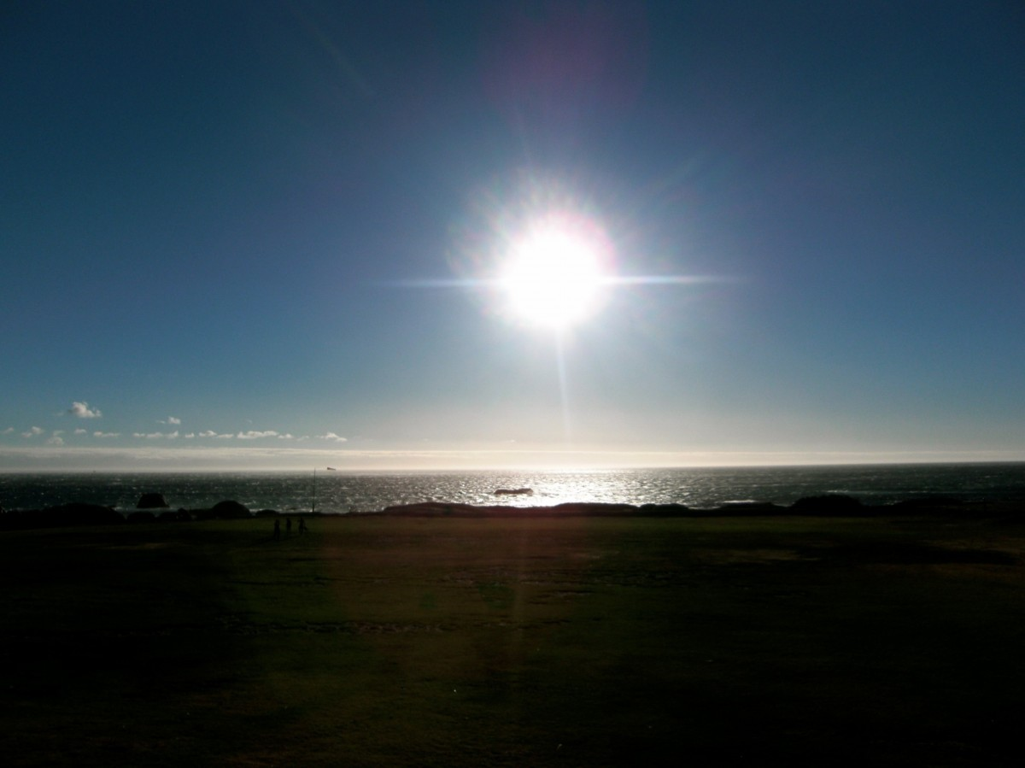
വെളിച്ചവും ഇരുളും തമ്മിൽ വേർപിരിച്ചു

ഇരുളിന്നു രാത്രി എന്നും പേരിട്ടു

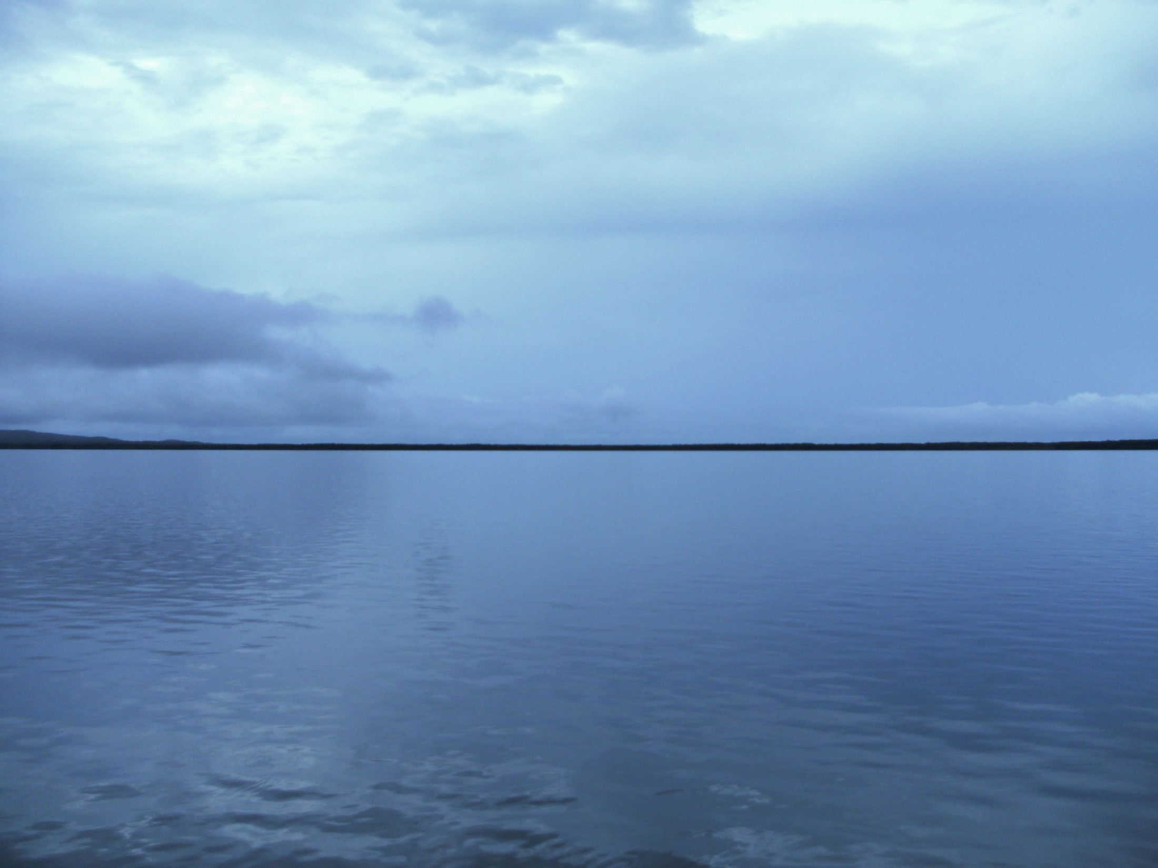
2. ദൈവം വെള്ളങ്ങളുടെ മദ്ധ്യേ ഒരു വിതാനം ഉണ്ടാക്കി

ആകാശം എന്ന് പേരിട്ടു

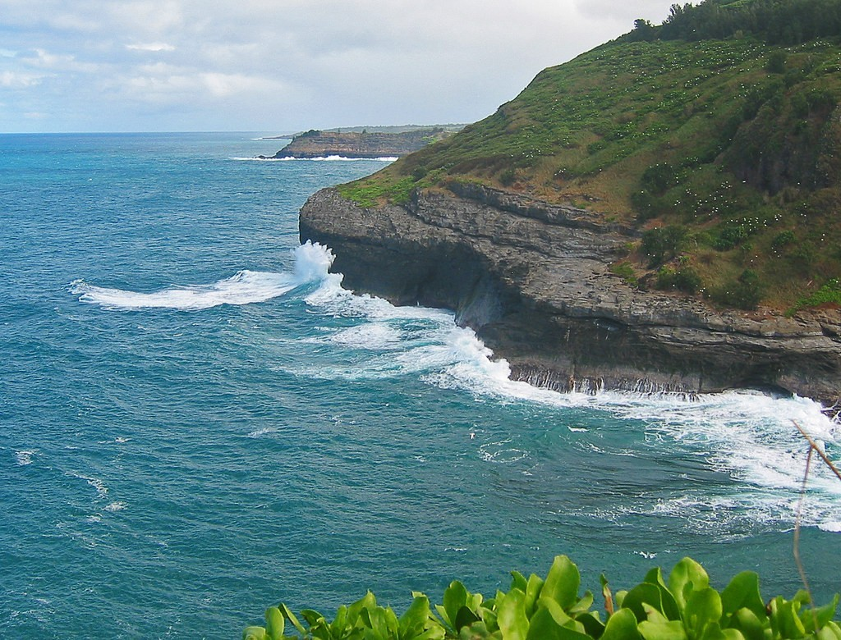

ഉണഗിയ നിലത്തിനു ദൈവം ഭൂമി എന്ന് പേരിട്ടു

ആകാശത്തിൻ കീഴുള്ള വെള്ളം ഒരു സ്ഥലത്തു കൂടി
സമുദ്രo എന്ന് പേരിട്ടു

നല്ലതു എന്നു ദൈവം കണ്ടു

3. ഭൂമിയിൽ പുല്ലും വിത്തുള്ള സസ്യങ്ങലും വൃക്ഷങ്ങലും മുളച്ചുവന്നു
നല്ലതു എന്നു ദൈവം കണ്ടു

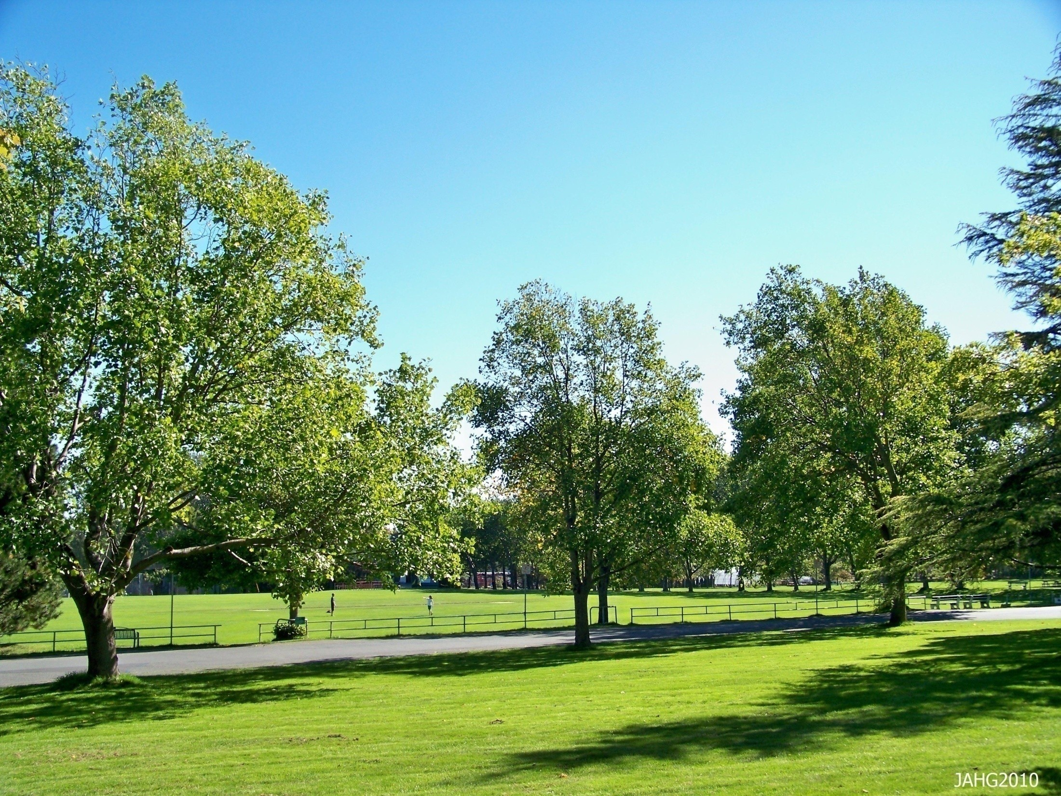

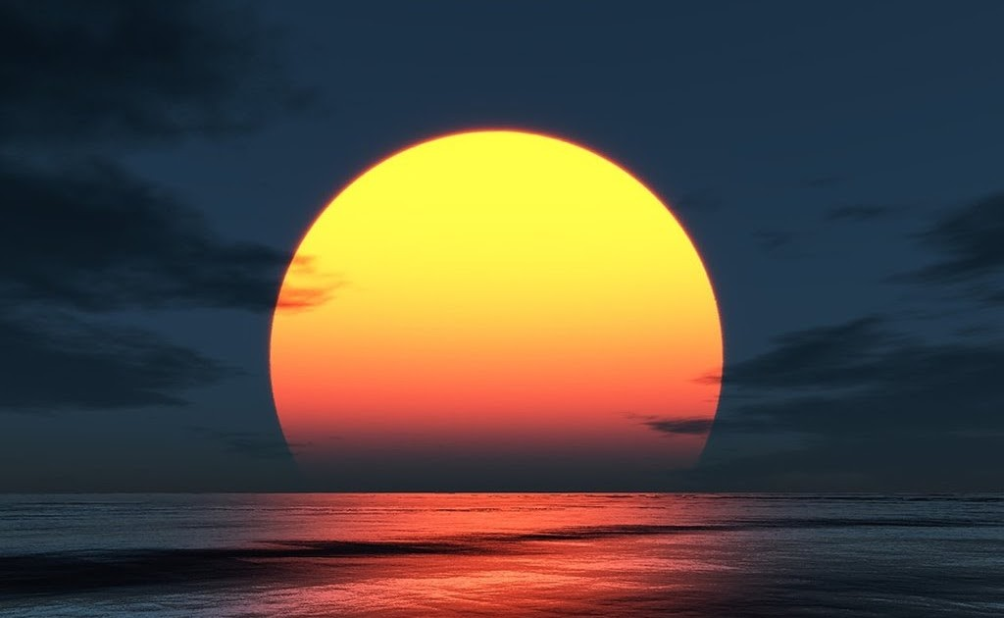

4. പകൽ
വാഴേണ്ടതിനു
വലിപ്പമേറിയ
വെളിച്ചവും ഉണ്ടാക്കി

രാത്രി വാഴേണ്ടതിനു വലിപ്പം കുറഞ്ഞ
വെളിച്ചവും ഉണ്ടാക്കി
നക്ഷത്രങ്ങളെയും ഉണ്ടാക്കി

നല്ലതു എന്നു ദൈവം കണ്ടു

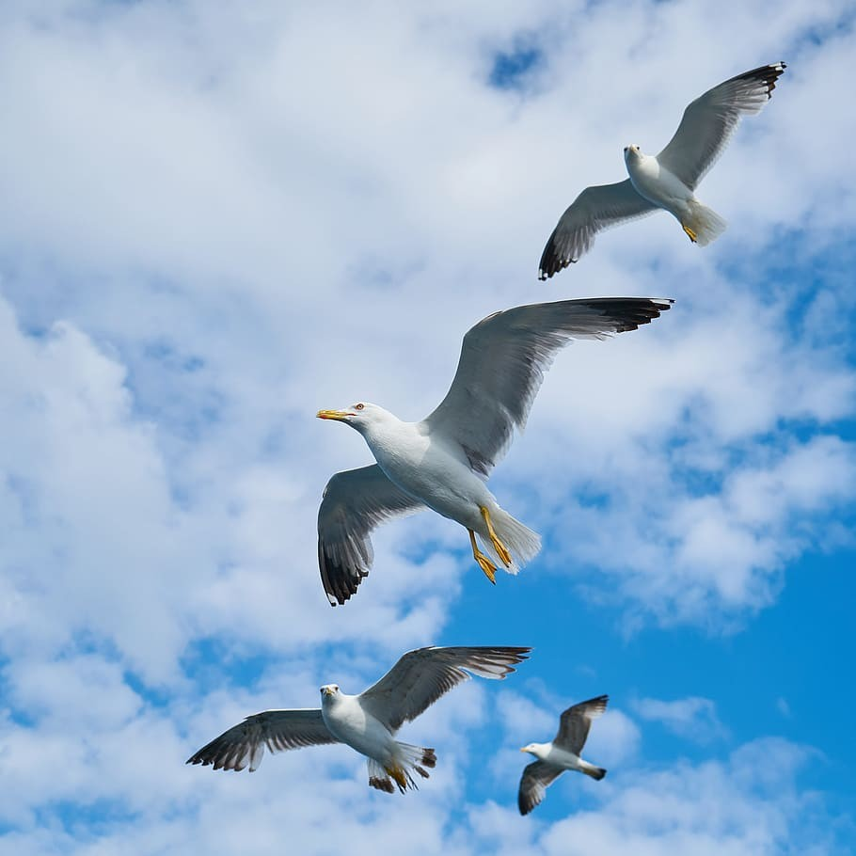
5.ആകാശത്തിൽ പറവജാതി
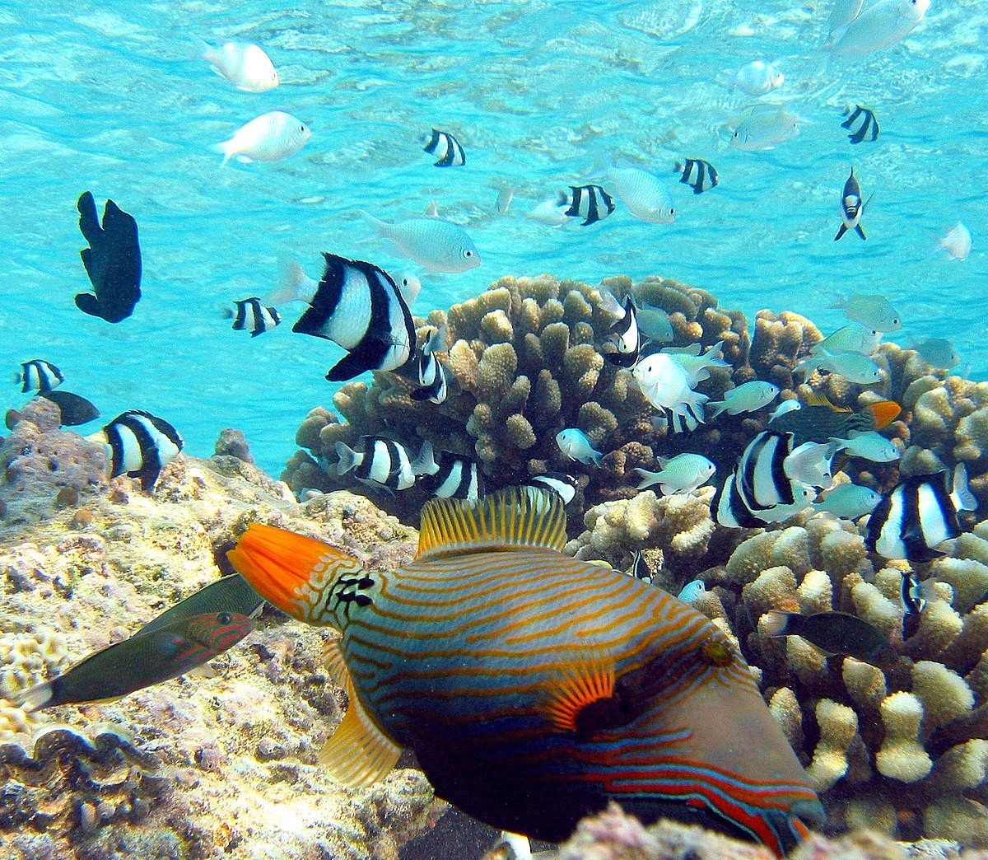
വെള്ളത്തിൽ ജലജന്തുക്കൾ

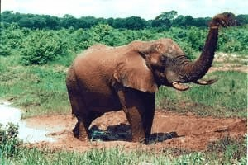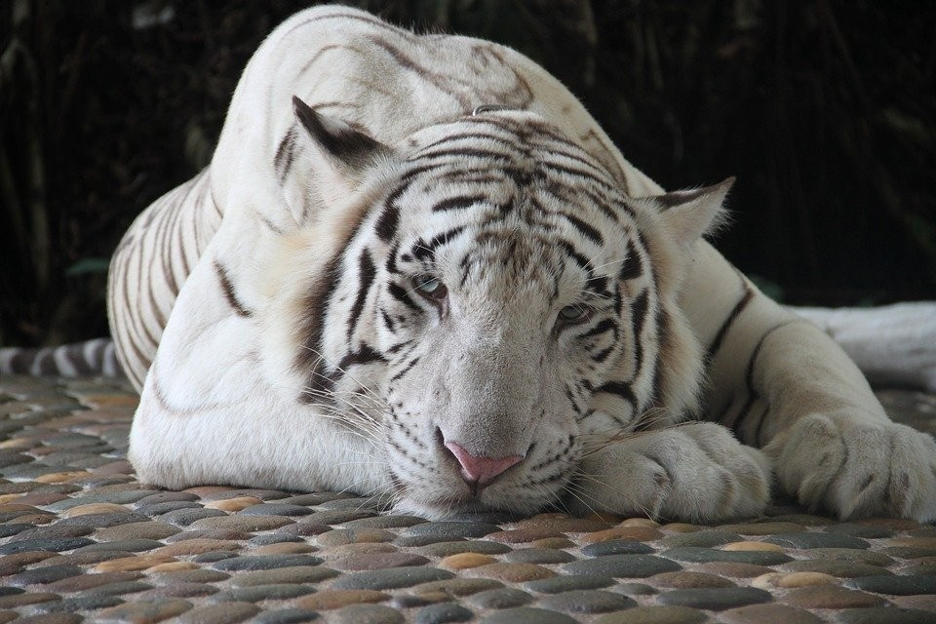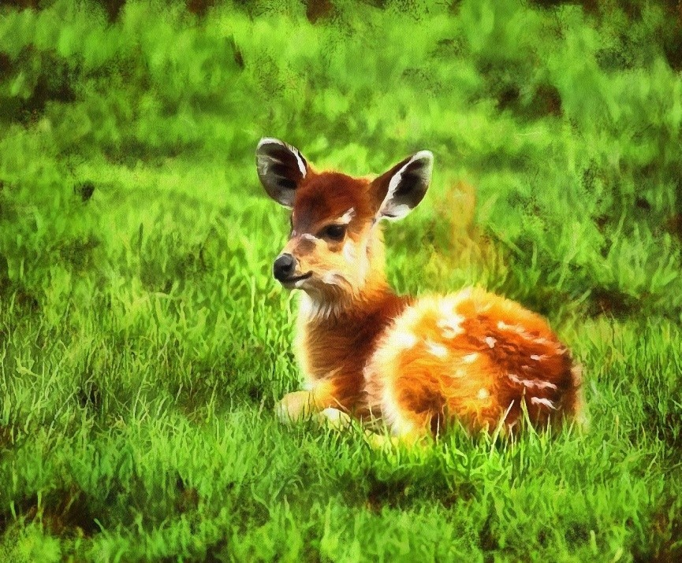 അതതുതരം
6.
കന്നുകാലി
ഇഴജാതി,
കാട്ടുമൃഗം
ജീവജന്തുക്കൾ ഭൂമിയിൽ ഉളവാക്കി
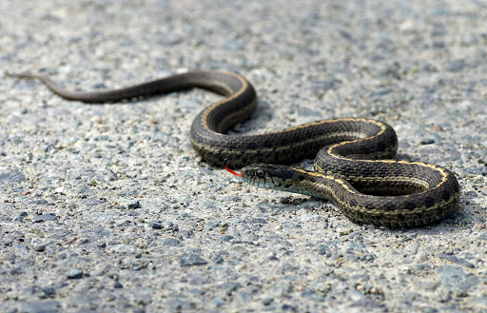
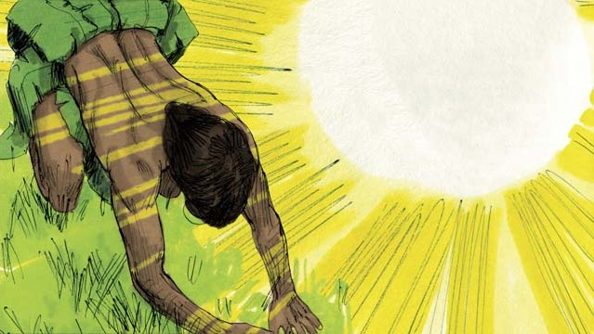
ദൈവം: നാം നമ്മുടെ സ്വരൂപത്തിൽ നമ്മുടെ
സാദൃശയപ്രകാരം
മനുഷ്യനെ
ഉണ്ടാകുക

6. യഹോവയായ ദൈവം
നിലത്തെ പൊടികൊണ്ടു
മനുഷ്യനെ നിർമിച്ചു
അവന്റെ മൂക്കിൽ
ജീവശ്വാസം ഊതി മനുഷ്യൻ
ജീവനുള്ള ദേഹിയായി തീർന്നു

നല്ലതു എന്നു ദൈവം കണ്ടു
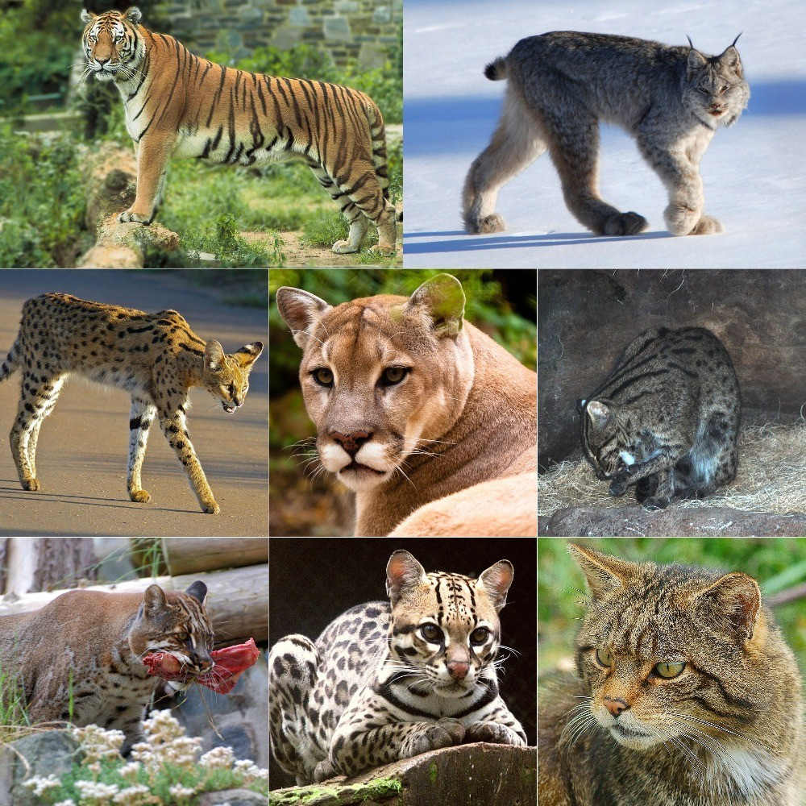

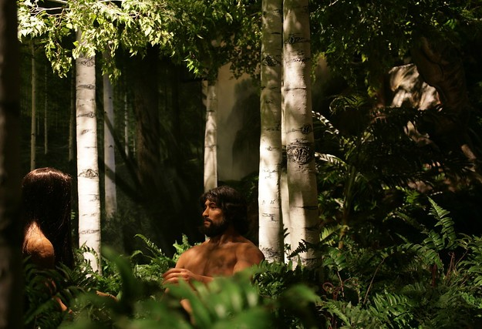
മനുഷ്യൻ ഏകനായിരിക്കുന്നത് നന്നല്ല
ദൈവം അവനു തക തുണയെ ഉണ്ടാക്കി
മനുഷ്യന് ഒരു ഗാഢനിദ്ര വരുത്തി അവൻ ഉറങ്ങിയപ്പോൾ അവന്റെ വാരിയെല്ലുകളിൽ ഒന്ന് എടുത്തു സ്ത്രിയെ ഉണ്ടാക്കി

കിഴക്കു ഏദനിൽ ഒരു തോട്ടം ഉണ്ടാക്കി മനുഷ്യനെ തോട്ടത്തിൽ വേല ചേവാനും അതിനെ കാപ്പാനും അവിടെ ആക്കി.
